chapitre 12

Y a-t-il en l’humain un besoin de religion?
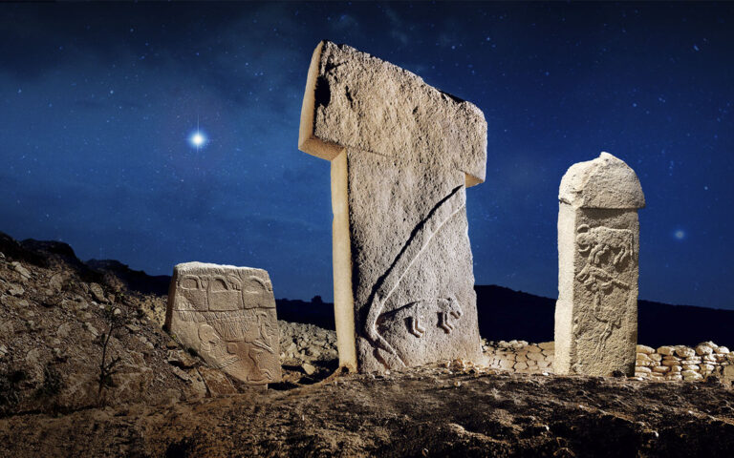
Site préhistorique de Göbekli Tepe (Xème millénaire av.JC)

Introduction: de la croyance à la religion

A. Qu’est-ce qu’une croyance?
La croyance, au sens large, est un état mental, une disposition de l’esprit à adhérer à une certaine idée, à la « tenir pour vrai » – sans toutefois pouvoir affirmer qu’elle l’est vraiment, par incapacité à en donner une justification objective.
Elle est très ancrée dans notre subjectivité, contrairement au « savoir » qui nous en détache et nous force à l’objectivité.
La croyance peut être individuelle ou collective.
Croire est un mode de fonctionnement naturel et spontané de l’esprit humain, qui lui permet de quitter l’état d’inconfort suscité par l’ignorance, l’incertitude, l’inquiétude, le stress…
L’humain est par ailleurs naturellement curieux, il cherche à comprendre le monde et s’interroge sur la manière dont il doit y agir ; pour pallier cette ignorance qui le caractérise au départ (en tant qu’espèce aussi bien qu’en tant qu’individu), la croyance va venir constituer une première « forme de savoir », ainsi qu’un motif d’action essentiel.
En ce sens, il semble plus naturel pour l’humain d’adopter des croyances, notamment magiques ou « religieuses », afin de mener son existence au quotidien et de vaquer à ses occupations essentielles, plutôt que de développer une pensée logique ou « scientifique », ce qui demande beaucoup plus d’effort et de temps.
On peut ainsi comprendre deux choses :
– d’une part pourquoi les religions et les mythologies ont longtemps précédé la science dans l’histoire de l’humanité,
– d’autre part pourquoi (statistiquement) la place des croyances diminue dans l’esprit des individus en fonction de leur niveau d’études (plus on sait, moins on croît !).
Nos croyances sont par conséquent des guides essentiels pour mener notre existence, et justifient une grande part de nos actions dans le monde. Bon nombre de nos croyances nous sont donc utiles et bénéfiques – même si elles sont fausses !
Il est enfin très important de distinguer différents degrés de croyance, qui vont de la simple opinion douteuse à la croyance raisonnable – qui pourra éventuellement devenir une connaissance, une science (Platon, dans son dialogue le Théétète, définit la connaissance comme « croyance vraie et justifiée »).
DC : objectif/subjectif – savoir/croire – individu/collectif

B. Vers une définition de la religion…
La religion est un ensemble de croyances et de pratiques collectives (des rites, des conduites…) orientées vers une nature d’ordre supérieur voire divine (= une surnature, un monde surnaturel et invisible…)
Pour les croyants, elle prend souvent (mais pas toujours) la forme d’une doctrine du salut qui est transmise à ceux qui en admettent les dogmes (soit parce qu’ils les ont reçus de leur famille ou de leur culture, soit parce qu’ils s’y sont convertis)
On distinguera la religion au sens « concret » (institutionnel) d’avec la spiritualité, phénomène plus originel de quête de sens, non nécessairement religieux mais qui y tend par deux aspects, de manière plus ou moins explicite :
– le rapport à une forme de transcendance (= une réalité qui se situe au-delà de notre monde matériel)
– la valorisation de la vie de l’esprit sur l’existence matérielle. (= dualisme corps/esprit)
Etymologie latine possible: religare « relier » ou encore religere « relire ».
Cette étymologie invite à envisager la religion comme un double lien : un « lien vertical » entre les humains et la transcendance, et un « lien horizontal » des humains entre eux.
Le terme religio désigne par ailleurs chez les latins :
– l’obligation de conscience, le devoir, la retenue
– le lien qui rattache l’homme au sacré, au divin : le sentiment religieux, la piété.
Les multiples formes de religions empêchent de former un concept bien défini de ce qu’est la « religion », mais un certain critère toutefois permet de « reconnaître » les pratiques religieuses : la distinction entre les domaines du sacré et du profane – séparation qui s’opère aussi bien dans l’espace que dans le temps.

Un fanum est un temple gallo-romain, dont le nom a donné le terme « profane » : le profane est celui qui se tient devant le fanum (pro fanum) et qui par conséquent n’a pas franchi le seuil du lieu sacré.

Cadrage et problématique
La religion est une réalité humaine presque universelle, un aspect fondamental de ce qu’est la « culture » au sens large (par opposition à la nature). Dans toutes les civilisations, on trouve des croyances, des rites, des prières, des mythes, des interdits sacrés, des cultes rendus à des dieux ou à une puissance supérieure. Ce constat semble conduire à une première idée : si la religion est si répandue, c’est peut-être qu’elle répond à un besoin profondément humain. Mais lequel ? ou lesquels plutôt ?
On pourrait d’abord penser à un besoin de croire à des réalités surnaturelles et magiques, mais c’est un peu court, la portée de la religion est bien plus profonde…
Est-ce un besoin de comprendre le monde, face à ce qui nous dépasse ?
Un besoin de consolation, face à la souffrance, à l’injustice et à la mort ?
Un besoin de vivre ensemble, grâce à des croyances communes ?
Est-ce un besoin de tout simplement donner du sens à notre existence ?
Nous voyons alors les alternatives que la question va ouvrir : thèse A ou bien thèse B?
Toutes ces attentes sont-elles nécessairement liées à l’existence et à la force de la religion ? Ou bien la religion, qui est une manifestation de la culture humaine parmi d’autres, n’est-elle qu’un moyen d’y répondre ? Car on peut en effet penser que ces attentes peuvent être satisfaites autrement, par la raison, la science, la morale ou la politique…
La religion en tant que telle est-elle un élément essentiel de toute culture humaine ? Ou bien une construction historique, voire une illusion née de la peur et de l’ignorance ?
La religion répond-elle à une exigence fondamentale de la condition humaine, ou bien n’est-elle qu’une réponse possible, contingente et dépassable à certaines limites de l’existence humaine ?
DC: nécessaire/contingent ; nature/culture

I. La religion se comprend d’abord comme autant de réponses à des problèmes fondamentaux de l’existence humaine…

A. La quête de sens : la religion comme réponse à la question du sens de l’existence
L’homme n’est pas seulement un vivant qui mange, dort et travaille. Il se demande aussi : pourquoi y a-t-il quelque chose plutôt que rien ? pourquoi souffre-t-on ? qu’y a-t-il après la mort ? quel est le sens de l’existence ?
Or la religion propose précisément des réponses à ces grandes interrogations.

a. Une existence marquée de finitude
Les croyances religieuses, dont les premières manifestations apparaissent tôt dans l’histoire de l’humanité (avec les sépultures de l’Homme de Néandertal) semblent fondamentalement liées au rapport inquiet qu’entretient homo sapiens à une existence aussi précaire qu’incertaine, tant au niveau individuel que collectif.
Cette inquiétude plus ou moins conscientisée va donner naissance dans l’esprit humain à ce qu’on peut appeler une « angoisse existentielle », conséquence de la prise de conscience de notre propre faiblesse. Cette « petitesse » de l’humain au sein d’un univers incommensurable est un thème récurrent chez Pascal, et jalonne l’ensemble de ses fameuses Pensées (1669) : –> voir corpus « fragments des Pensées de Pascal »
C’est là le constat quelque peu tragique de notre finitude : nous sommes manifestement très « limités » dans notre être – ni tout-puissants, ni omniscients, ni éternels… Et cette fragile existence de mortels, rapportée à l’immensité de l’univers, semble tout à fait contingente et inexplicable.
« Le silence éternel de ces espaces infinis m’effraie » Blaise Pascal

b. Le sens comme direction
Il y a par ailleurs en chacun de nous, croyant ou non-croyant, une demande plus ou moins consciente de compréhension globale du monde. La religion va alors venir donner un sens et un début d’explication à notre existence ainsi que l’espoir en l’avenir, aussi indéterminé soit-il.
En effet, croire en une divinité, c’est croire qu’un être tout-puissant lui, a crée et ordonné le monde selon un plan et que notre existence n’est pas liée au pur hasard – bien que ce plan puisse être totalement inconnu de nous et dépasser notre entendement (=notre faculté de comprendre), ainsi que l’exprime la formule bien connue « les voies de Dieu sont impénétrables ».
Les doctrines religieuses peuvent ainsi proposer une vision globale et cohérente du monde qui permet de mieux le comprendre et d’y trouver sa place, tout en offrant des perspectives rassurantes sur notre « destinée ».
La religion fait ainsi de l’existence un parcours sensé, avec une origine, une direction et un but. Et pendant des siècles, elle a pu proposer les réponses les plus fortes et les plus anciennes à la question du sens de la vie.

c. Un espoir de salut
En outre, nous l’avons évoqué dans l’introduction, la religion se présente souvent comme une doctrine du salut (=le fait d’être sauvé, délivré), transmise à ceux qui en admettent les dogmes, soit parce qu’ils les ont reçus de leur famille ou de leur culture, soit parce qu’ils s’y sont convertis.
Exemple : dans la religion catholique, l’espérance est l’une des trois vertus théologales (avec la foi et la charité) grâce à laquelle les croyants peuvent espérer de Dieu, avec confiance, sa grâce en ce monde et une vie éternellement heureuse après la mort.
On nuancera toutefois ici ce propos général : on admet couramment que la religion naîtrait avant tout de l’angoisse devant la mort que la conscience humaine ne pourrait au fond supporter, qu’elle serait alors une forme de cécité volontaire face à la finitude humaine et au néant que représente la mort. Ce serait là faire une sorte de « christiano-centrisme » et oublier que toutes les religions ne se comprennent pas ainsi, loin de là : le bouddhisme exalte plutôt la disparition de l’individualité dans la sérénité du nirvâna ; le premier judaïsme et bien d’autres religions ne semblent pas admettre l’idée d’une vie après la mort.

B. Expliquer la nature : la religion comme « proto-science »
Les religions proposent de « grands récits » essentiels à l’appréhension de notre humanité : les cosmogonies, les mythologies et les légendes sont autant de fictions qui proposent de justifier et d’expliquer la réalité immanente des hommes. Le recours à des entités imaginaires et des puissances magiques et démoniaques a ainsi permis de comprendre ce que l’esprit humain n’arrivait pas (encore) à expliquer par le seul usage de sa raison. Il s’agissait en particulier d’expliquer les phénomènes naturels de toutes sortes à une époque où la science n’existait pas.
Sous cet aspect, la religion apparaît comme une « proto-science » utile et féconde, comme tentative de connaissance, nourrie toutefois de croyances diverses, superstitieuses ou animistes. On trouve cette interprétation dès l’Antiquité, chez un auteur épicurien comme Lucrèce :
En ces temps éloignés, les mortels…
… observaient aussi le mouvement des astres,
Le retour des saisons, dans un ordre immuable,
Qu’ils ne pouvaient en rien expliquer par leurs causes.
Leur seul recours fut donc d’attribuer tout aux dieux,
De tout interpréter comme un signe divin.
Lucrèce, De la nature, V

C. Cohésion sociale et moralité : la religion comme « instrument » efficace

La religion semble bien répondre à un besoin social. Elle permet de donner aux membres d'une même communauté des valeurs, des règles et des lois, des symboles communs. Elle joue ainsi un rôle de « ciment social » qui va souder la collectivité et contribuer à maintenir un certain ordre socio-politique ; tout en assurant la place hiérarchique qu’y tiennent les gouvernants (pharaons, rois…), les prêtres ou une caste particulière.
Les préceptes religieux peuvent ainsi jouer ainsi le rôle essentiel de « croyances dogmatiques » sans lesquelles aucune société ne pourrait tenir et prospérer comme l’explique Tocqueville. --> voir corpus
C’est ce qu’on appelle la conception « instrumentaliste » de la religion, qui est ici valorisée en tant qu’outil efficace de régulation et de contrôle social – ainsi que l’avait déjà bien compris Critias ! --> voir corpus
Cette fonction sociale et morale de la religion est également louée par Spinoza dans son Traité théologico-politique, qui parle de la foi en ces termes : « Combien salutaire et nécessaire est cette doctrine dans l’État, si l’on veut que les hommes vivent dans la concorde et la paix » --> approfondissement sur Spinoza en annexe
Rajoutons ici ce fameux trait d’esprit de Voltaire qui, bien qu’hostile à l’Église, louait l’utilité morale de la religion : « Si Dieu n’existait pas, il faudrait l’inventer. »

D. La spiritualité comme élévation et dépassement du moi vers l’universel
L’expérience religieuse et spirituelle en général permet à l’individu de s’élever à un niveau de conscience supérieur par lequel le « moi » ordinaire (ancré dans la matérialité et l’égoïsme) se transcende vers un moi supérieur, telle une élévation vers une « meilleure version de nous-mêmes » sur un plan spirituel et moral. Cette élévation spirituelle peut conduire aux fameuses expériences mystiques et à ce qu’on a pu nommer « sensation de l’éternel » ou « sentiment océanique ».
référence: William James –> voir corpus

Le mysticisme désigne l’attitude philosophique ou religieuse fondée davantage sur le sentiment et l’intuition que sur la connaissance rationnelle, et qui a pour objet l’union intime et directe entre l’humain et la transcendance/la divinité. On trouve un versant mystique dans toutes les grandes religions, ainsi que dans le néoplatonisme (influence majeure de la théologie chrétienne).

II. …mais ces réponses, qui peuvent paraître illusoires voire dangereuses, ont été critiquées puis déconstruites, légitimant ainsi une méfiance raisonnée envers la religion…

A. Spinoza

– Craintes et désirs sont le terreau de toute superstition
Dans son Traité théologico-politique (1670), Spinoza enracine la religion dans le phénomène plus originaire de la superstition : les humains souhaitent fortement que le hasard, le « sort » leur soit favorable mais chacun peut faire l’expérience de l’adversité ou de l’échec – car les faveurs du sort sont « capricieuses ». Par conséquent, ils sont partagés entre le désir d’être chanceux et la peur qu’il leur arrive malheur, et sont donc facilement prêts à accepter n’importe quelle croyance qui pourrait, à leurs yeux, leur apporter plus de tranquillité. Ils sont donc aisément superstitieux.
Et cette forme de croyance magique ne vient pas seulement aux gens ignorants ou naïfs, mais également à tous ceux qui rencontrent des difficultés à réaliser leur projet, ce qui est finalement assez commun.
–> à approfondir avec des éléments de psychologie de la croyance : la « confusion catégorielle » et les croyances magiques (en annexe)

– « La volonté de Dieu, cet asile de l’ignorance »

Dans son ouvrage majeur l'Éthique (1677), Spinoza condamne les croyances finalistes qui sous-tendent les conceptions religieuses du monde et barrent la route à la connaissance objective. La croyance selon laquelle la nature agit en vue de certaines fins (voulues en dernier lieu par Dieu lui-même), autrement dit que la nature aurait un but, inverse l'ordre réel des choses, confond causes et effets et entretient l'obscurantisme. La compréhension des lois de la nature et la science ne sont possibles qu’à condition de renoncer à ces explications finalistes, pour s’en remettre à l'étude rationnelle du déterminisme naturel. --> voir corpus

B. Rousseau : les contradictions des religions mènent inévitablement au conflit et à la violence
Pour Rousseau, qui prône une forme de déisme, la raison suffit à connaître Dieu sur un plan moral, d’où l’idée de « religion naturelle » ou religion rationnelle, qui vient comme une réaction intellectuelle contre les religions « révélées » et instituées qui, elles, ne font que troubler les hommes.
« Si l’on n’eût écouté que ce que Dieu dit au cœur de l’homme, il n’y aurait jamais eu qu’une religion sur la terre. »
Le problème que met Rousseau en lumière est que les croyances religieuses, n’étant pas vérifiables, sont multiples et particulières. Or il n’y a qu’une vérité, celle que le croyant croit détenir ! La croyance religieuse est donc, par nécessité, intolérante : elle tend à renier toutes les autres croyances comme des « hérésies », comme des expressions « païennes » dues aux « infidèles ».
La communauté des croyants risque ainsi de former un cercle fermé sur lui-même, de par sa prétention à détenir la vérité, dont les autres hommes en sont par définition exclus. Il n’est pas étonnant dès lors que la religion soit devenue et soit encore l’occasion de formes de fanatisme. Il est également évident que les étrangers à la croyance soient tous à convertir ou à éliminer. Les croyances peuvent, à partir de là, conduire aux pires et aux plus immorales extrémités, et pourtant être justifiées aux yeux des croyants au nom de la religion.

C. Feuerbach et l’aliénation religieuse
Dans L’Essence du christianisme, Feuerbach, philosophe allemand héritier de Hegel, explique la formation des croyances religieuses par une forme d’aliénation de la conscience humaine qui projette ses propres caractéristiques (en les magnifiant) sur une entité fictive qu’il appelle Dieu, devant laquelle il finit par s’humilier, oubliant par là le pouvoir de sa propre essence. Autrement dit, les qualités de Dieu sont avant tout des qualités humaines : « le divin précède Dieu », « les temples édifiés en l’honneur de la religion sont en vérité dédiés à l’architecture. »
–> approfondissement sur Feuerbach en annexe

D. La critique marxiste : la religion est « l’opium du peuple »
Marx condamne la religion en la qualifiant d’ « opium du peuple ». Elle ne serait qu’une douce illusion élaborée et propagée afin d’apporter un « bonheur illusoire » aux hommes, en couvrant de « fleurs imaginaires » les « chaînes » de leur existence difficile voire misérable. –> raisonnement par analogie : tout comme l’opium a pour effet d’adoucir l’existence par ses effets relaxants et anxiolytiques.
Le refuge dans la croyance religieuse empêcherait ainsi les hommes d’affronter la réalité en face et de se donner les moyens de la transformer et de l’améliorer. La religion dans cette perspective critique est par conséquent envisagée comme un processus d’aliénation et un frein au progrès social.

E. Freud : l’interprétation psychanalytique de la croyance religieuse –> texte expliqué en classe
Dans sa perspective psychanalytique, Freud décrit les croyances religieuses comme des illusions ancrées dans des désirs universels profonds : désir d’être protégé/aimé, désir de justice, désir de vie éternelle, désir de connaissance.

transition : « Dieu est mort ! »
Les lumières de la raison et les avancées des sciences ont ainsi entamé une explication du « besoin de religion » par la reconnaissance de besoins humains fondamentaux (sociaux et politiques, psychologiques et moraux), explication qui a naturellement pu engager une émancipation des divers dogmes et une perte d’emprise des autorités religieuses sur la vie des individus.
Mais cette progressive « sortie de la religion » – annoncée par Nietzsche avec sa fameuse formule « Dieu est mort ! » – a aussi laissé un vide… Quelles solutions nouvelles les humains vont-ils désormais pouvoir apporter dans des sociétés modernes laïcisées, de plus en plus libérales et individualistes ?

III. Pour autant, cette critique rationnelle de la religion débouche sur une alternative décisive qui laisse toute sa place à notre besoin de croire…

A. Retour à Tocqueville et Durkheim : le besoin d’assurer le « lien horizontal » nécessite des croyances communes…
Le fait de voir des athées, des agnostiques ou des personnes simplement indifférentes à la religion mener une existence tout à fait acceptable, épanouie même, nous incite bien sûr à penser que non, l’être humain n’a a posteriori pas besoin de croyances religieuses, et que la religion n’est définitivement plus une nécessité sociale.
Mais une fois la religion « disparue », le problème demeure pour toute société de réussir à maintenir un « lien horizontal » entre les humains et d’assurer la cohésion sociale et la prospérité. En quelles valeurs communes croire ? Quels sont nos projets communs ? Ce sont des questions que tout individu qui assume son rôle de citoyen se doit de se poser…
Et par ailleurs, celui qui se dit sans religion peut bien vouloir prétendre « ne croire en rien », il continue malgré tout – à moins de sombrer dans le désespoir ou le nihilisme – à affirmer d’autres formes de croyance, par son adhésion à des idées, des valeurs et des convictions ; à travers ce qu’il juge vrai, vraisemblable, bon ou souhaitable…
Évidemment, les croyances religieuses n’ont pas disparu et continuent pour beaucoup à remplir ce rôle fédérateur voire émancipateur. Et un pays comme la France, loin de vouloir les bannir, assure un cadre légal (la laïcité) dans lequel chaque individu est absolument libre d’embrasser la religion qu’il souhaite si cela peut contribuer à son épanouissement.
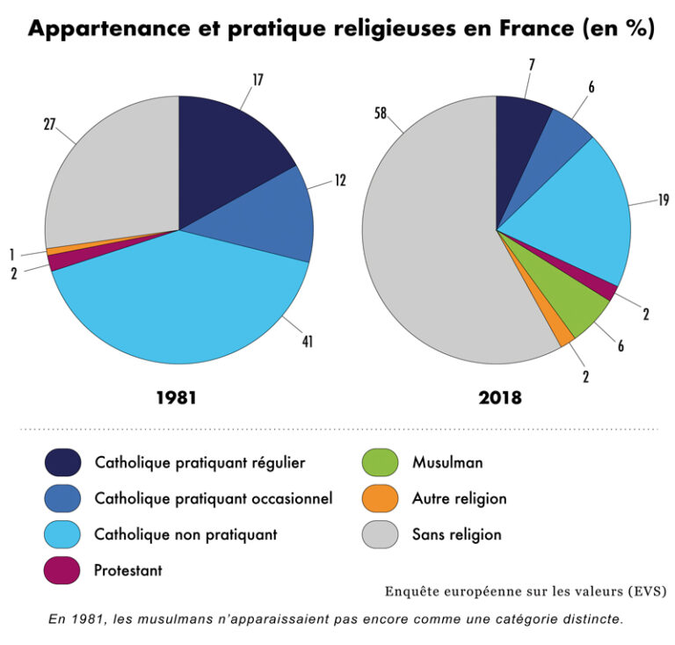

B. Religion et démocratie : jusqu’où peuvent-elles coexister ?
Deux exigences s’imposent à une société moderne, libre et ouverte :
– rendre les croyances moins dogmatiques et plus rationnelles, en permettant l’accès au savoir pour tous, en favorisant l’esprit critique ;
– s’assurer de la compatibilité d’une vision proprement religieuse du monde avec les principes de la démocratie laïque.
Le problème de la compatibilité peut se poser en ces termes :
– la démocratie laïque s’élabore selon un principe d’autonomie des individus. C’est la volonté libre (et informée) des individus qui vient répondre à la question de l’origine des normes et des valeurs : nous, les humains (supposément raisonnables) allons décider de ce qui est bon pour nous… Cette vision implique pour l’individu la réflexion individuelle et collective, le travail et le développement de toutes ses facultés, non sans une certaine humilité socratique (« je sais que je ne sais rien »).
– l’attitude religieuse s’oppose implicitement à cette autonomie : l’homme est trop faible pour savoir ce qui est bon pour lui. Dans ce cas, la vision religieuse du monde prétend que ces règles et ces normes appelées à régir la vie humaine nous viennent d’un Autre (Dieu, les lois divines), cette conception, aussi ouverte qu’elle puisse s’afficher, et aussi noble qu’elle soit dans son invitation à une humilité radicale, ancre l’humain dans une hétéronomie problématique. Car n’oublions pas que les doctrines religieuses sont des énoncés normatifs, qui disent ce qu’il est bon ou pas de faire, or – jusqu’à preuve du contraire – il est très peu probable que ces principes aient été énoncés par autre chose que d’autres êtres humains, aussi bien intentionnés soient-ils…
La question essentielle semble finalement être : Qui me dit quoi faire ?… nous renvoyant ainsi à une réflexion éthique sur nos devoirs et notre responsabilité.

C. Le problème du sens de l’existence reste entier…
On peut vouloir penser qu’au final la vie n’a pas de sens. C’est une réponse désabusée, pessimiste mais lucide par certains côtés car elle saisit la pleine mesure du mal et de l’incompréhensible souffrance de l’existence, mais elle ne répond pas vraiment à la question : pourquoi vit-on ? ou à quoi bon vivre ? Car il semble difficile de soutenir que nous vivons pour souffrir ou subir des injustices!
Une telle posture peut logiquement déboucher sur le nihilisme et le désespoir, mais pour un humaniste athée comme Albert Camus par exemple, l’existence aussi absurde soit-elle n’empêche pas la liberté et l’espoir… –> voir texte hors corpus
A moins de souhaiter « sombrer » dans une forme de nihilisme au risque de désespérer de l’existence, il n’y a alors (semble-t-il) que deux grandes réponses possibles à la question difficile, mais criante, du sens de l’existence :
a. les réponses religieuses ou spirituelles évoquées précédemment, celles qui reconnaissent, de manière naturelle ou réfléchie, que l’existence est reliée à quelque puissance supérieure, un Autre ; ces réponses ont prévalu dans l’histoire de l’humanité, dans à peu près toutes ses cultures et à toutes ses époques.
b. les réponses séculières (ou laïques) plus récentes. Sans forcément renoncer à l’idée d’une transcendance, elles misent davantage sur le bonheur humain. Il en existe deux grandes variantes : une forme humaniste voire utopiste et une version plutôt hédoniste et individualiste:
– la réponse humaniste à la question du sens de l’existence aspire à l’amélioration de la condition humaine. Elle veut réduire la souffrance et lutter contre l’injustice parce qu’elle pose que la vie humaine représente une « fin en soi » et que sa dignité mérite d’être défendue (voir Kant). Elle sous-tend les diverses idéologies du « progrès » depuis la Renaissance.
– les réponses hédonistes individualistes proclament qu’il faut jouir de cette vie parce qu’elle est la seule qui nous soit dévolue. L’absence de la réponse religieuse est ici présupposée : c’est parce qu’il n’est pas d’horizon supérieur, ni de transcendance, qu’il faut profiter pleinement de notre vie, « ici et maintenant » (hic et nunc). C’est ici le plaisir ou le bonheur immédiat qui doit être la source de notre félicité.

Conclusion: la religion, « préoccupation ultime » ?
–> discussion autour du texte de Paul Tilich

La nébuleuse de l’Hélice, surnommée « l’œil de Dieu »

